实验三 内存管理实验

实验目的
加深对内存分配与使用操作的直观认识；
掌握Linux操作系统的内存分配与使用的编程接口；
了解Linux操作系统中进程的逻辑编程地址和物理地址间的映射；

实验内容
可以使用Linux或其它Unix类操作系统；
学习该操作系统提供的分配、释放的函数使用方法；
学习该操作系统提供的进程地址映射情况的工具；

实验环境
硬件：桌面PC
软件：Linux 或其他操作系统

实验步骤及说明
借助google工具查找资料，学习使用Linux进程的内存分配、释放函数，完成以下实验操作

操作部分：
- 编写一个含1个全局变量和一个自定义函数的程序，运行该程序打印上述变量和函数的地址。展示和解说一个虚地址经过页表逐级转换的过程（20%）。

要求：借助Linux上的crash工具完成展示。记录该进程的页表起始地址；然后将打印出的全局变量地址，用rd、rd -p、pte命令获得的信息手工完成地址的逐级转换形成物理地址。重复上述过程，对函数地址进行变换，对比两者pte的不同。

- 编写程序，连续申请分配六个128MB空间（记为1~6号），然后释放第2、3、5号的128MB空间。然后再分配1024MB。(30%)

要求：记录该进程的虚存空间变化（/proc/pid/maps），每次操作前后检查/proc/pid/status文件中关于内存的情况，简要说明虚拟内存变化情况。推测此时再分配64M内存将出现在什么位置，实测后是否和你的预测一致？解释说明用户进程空间分配属于课本中的离散还是连续分配算法？首次适应还是最佳适应算法？用户空间存在碎片问题吗？

- 设计一个程序测试出你的系统单个进程所能分配到的最大虚拟内存空间为多大。(10%)

要求：用/proc/PID/maps展示此时进程空间使用情况，指出所分配空间在什么区域，检查进程剩余可用空间有多少。

- 编写一个程序，分配256MB内存空间（或其他足够大的空间），检查分配前后/proc/pid/status文件中关于虚拟内存和物理内存的使用情况，然后每隔4KB间隔将相应地址进行读操作，再次检查/proc/pid/status文件中关于内存的情况，对比前后两次内存情况，说明所分配物理内存（物理内存块）的变化。然后重复上面操作，不过此时为写操作，再观察其变化(20%)。

- 设计并运行第一个进程，使之分配若干物理页帧。然后设计并运行第二个进程，大量分配并使用物理内存。（20%）

要求：展示两个进程的物理页帧竞争的动态变化过程，即第二个进程抢占第一个进程原来所分配的物理页帧。使用/proc/PID/smap展示第一个进程分配和使用物理页帧前后的变化。使用/proc/PID/status记录两个进程的物理内存总量的变化。用/proc/meminfo记录系统整体使用情况的变化。

实验报告要求：
- 按学校统一格式
- 需要给出具体命令和自行编写的程序的源代码
- 程序的设计需要给出设计思路或流程框图
- 实验操作的截图需要有必要的说明文字

选作部分：
- 分配足够大的内存空间，其容量超过系统现有的空闲物理内存的大小，1）按4KB的间隔逐个单元进行写操作，重复访问数遍（使得程序运行时间可测量）；2）与前面访问总量和次数不变，但是将访问分成16个连续页为一组，逐组完成访问，记录运行时间。观察系统的状态，比较两者运行时间，给出判断和解释。

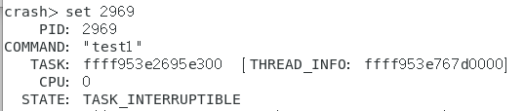
Pgd首地址767fe000，加偏移767fe000.
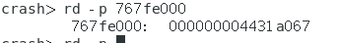
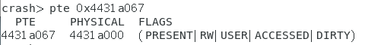

Pud首地址4431a000，加偏移4431a000.
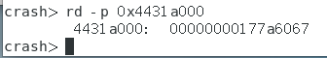
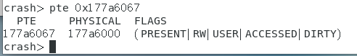

Pmd首地址177a6000，加偏移177a6018
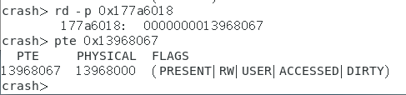

Pte首地址0x13968000，加偏移0x13968008
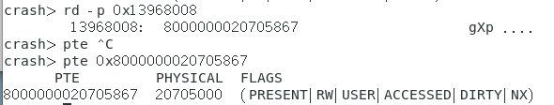
物理页框起始地址0x20705000，加页内偏移得到0x2070503c
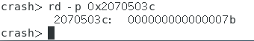

函数地址转换

0000 0000 0，000 0000 00，00 0000 010，0 0000 0000， 0101 0111 1101

